Чёваш Республикин  Шупашкар  муниципалитет округ.н  депутач.сен Пухёв. | 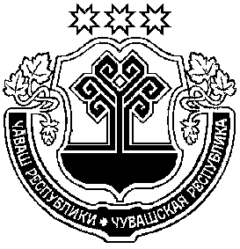 | Собрание депутатов  Чебоксарского муниципального округа  Чувашской Республики
ЙЫШЁНУ РЕШЕНИЕ

02.11.2022 № 03-04 02.11.2022 № 03-04
К\ке= поселок. поселок Кугеси

О внесении изменений в Положение о порядке организации и проведения публичных слушаний на территории Чебоксарского муниципального округа Чувашской Республики, утвержденное решением Собрания депутатов Чебоксарского муниципального округа Чувашской Республики от 28.09.2022 № 01-13

В соответствии с Федеральном законом от 06.10.2003 № 131-ФЗ «Об общих принципах организации местного самоуправления в Российской Федерации», Законом Чувашской Республики от 18.10.2004 № 19 «Об организации местного самоуправления в Чувашской Республике» Собрание депутатов Чебоксарского муниципального округа р е ш и л о:
1. Внести в Положение о порядке организации и проведения публичных слушаний на территории Чебоксарского муниципального округа Чувашской Республики, утвержденное решением Собрания депутатов Чебоксарского муниципального округа Чувашской Республики от 28.09.2022 № 01-13 следующие изменения:
Дополнить пункт 3 подпунктом 3.16 следующего содержания:
«3.16. Для размещения материалов и информации, указанных в подпунктах 2.6, 2.8, 2.10 пункта 2 и подпункте 3.15 пункта 3, обеспечения возможности представления жителями муниципального образования своих замечаний и предложений по проекту муниципального правового акта, а также для участия жителей муниципального образования в публичных слушаниях с соблюдением требований об обязательном использовании для таких целей официального сайта может использоваться федеральная государственная информационная система «Единый портал государственных и муниципальных услуг (функций)», порядок использования которой для целей настоящей статьи в соответствии с законодательством Российской Федерации устанавливается Правительством Российской Федерации.».
3. Настоящее решение вступает в силу со дня его официального опубликования.

Председатель Собрания депутатов
Чебоксарского муниципального
округа Чувашской Республики В.И. Михайлов

Исполняющий полномочия
главы Чебоксарского муниципального
округа Чувашской Республики В.И. Михайлов

